**数据概况：**

本次报告美国农业部对2024/2025年度美豆单产预期为52蒲式耳/英亩，市场预期为51.9蒲式耳/英亩；2024/25大豆产量预期为44.5亿蒲式耳，市场预期为44.53亿蒲式耳。5月美国2024/2025年度大豆期末库存预期为4.45亿蒲式耳，市场预期为4.31亿蒲式耳。美农在本次报告中预估2024/25年度美豆压榨量为24.25亿蒲氏耳，同比增加1.25亿蒲氏耳。

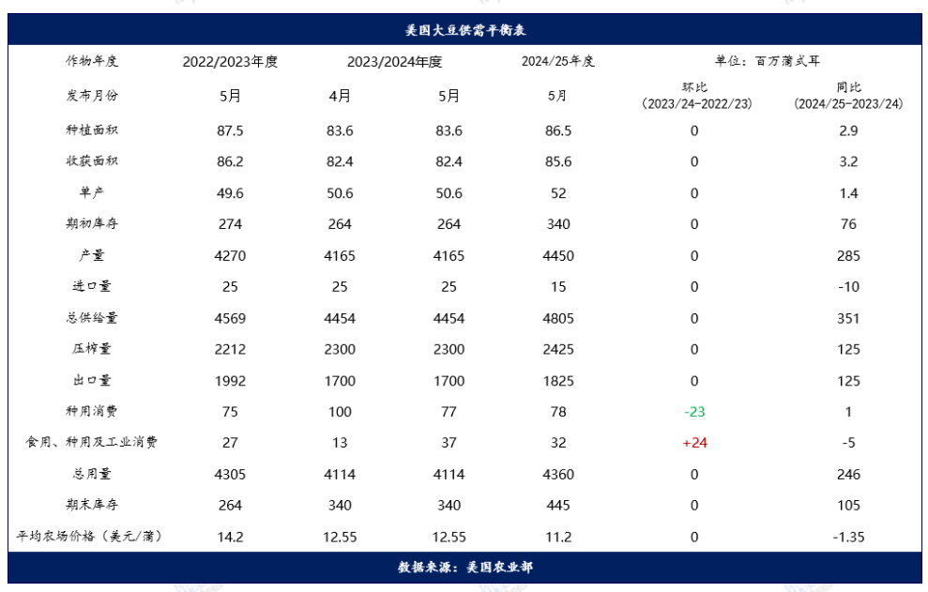

数据来源：USDA 瑞达期货研究院

**数据看点1：美豆新作产量创历史第二高**

从供应方面来看，新一季的美豆种植面积基本符合年初的预期，虽然较年初2月展望论坛的8750万英亩下降了10万英亩，不过依然处在高位，较去年8360万英亩的种植面积，明显增加了3.5%。随着面积的增加，产量也创出了历史第二高的水平，仅仅较2021/22年度的121.5百万吨，低了0.3%。目前美豆已经进入种植期，从新豆的种植情况来看，USDA作物进展报告：截至上周日（5月5日），美国大豆播种进度为25%，上周18%，去年同期30%，五年同期均值为21%。虽然播种进度低于去年同期，不过高于5年均值，目前种植情况较好。预示着美豆今年有实现目标产量的潜力。



数据来源：USDA 瑞达期货研究院

**数据看点2：压榨量创出历史新高**

从压榨数据来看，USDA供需报告显示，美国2024/25年度大豆压榨量预计为24.25亿蒲式耳，较2023/24年度增加1.25亿蒲式耳，因用于生物燃料的豆油需求增加。USDA预测2024/25年度将有140亿磅豆油用于生物燃料生产，高于2023/24年度预测的130亿磅，2022/23年度这一领域的豆油消费量为124.91亿磅。从近几年的压榨情况来看，每年的压榨量均在稳步抬升，对比美豆油工业消费量的增长，可以看出，豆油作为生物柴油的需求也快速抬升。因此，数据公布后，虽然美豆小幅下跌，但美豆油的价格却上涨超过3%，显示市场对美豆油前景需求的乐观。



数据来源：WIND 瑞达期货研究院

**看法观点：**从报告的影响情况来看，美豆的预期丰产，以及高库存给美豆市场未来供应偏宽松带来了预期，加上美豆目前播种进度良好，本次报告对美豆的影响偏空。不过由于前期市场已经有所预期，因此实际从价格波动来看影响有限。

作者

研究员：

许方莉  期货从业资格号F3073708  期货投资咨询从业证书号Z0017638

助理研究员：谢程珙  期货从业资格号F03117498

免责声明

本报告中的信息均来源于公开可获得资料，瑞达国际力求准确可靠，但对这些信息的准确性及完整性不做任何保证，据此投资，责任自负。本报告不构成个人投资建议，客户应考虑本报告中的任何意见或建议是否符合其特定状况。本报告版权仅为我公司所有，未经书面许可，任何机构和个人不得以任何形式翻版、复制和发布。如引用、刊发，需注明出处为瑞达期货股份有限公司研究院，且不得对本报告进行有悖原意的引用、删节和修改。